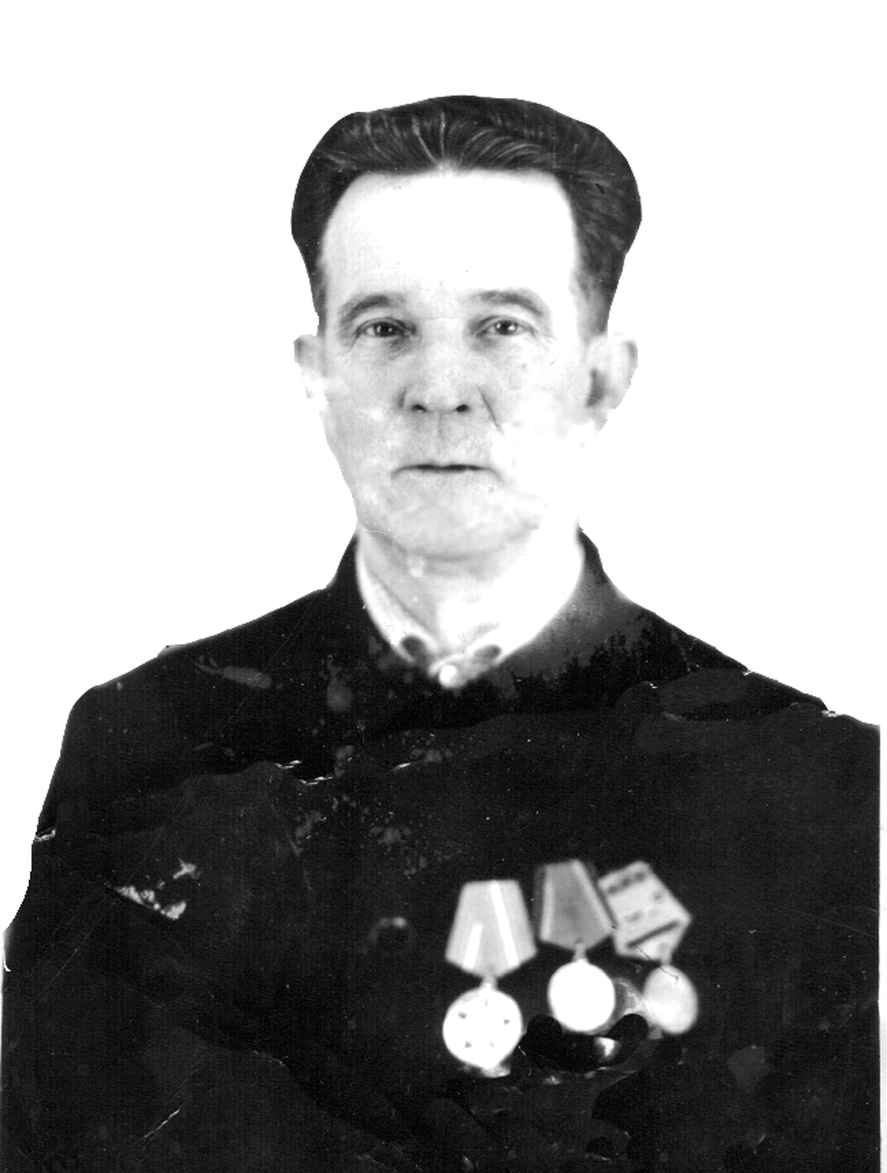

Регион | БРЯНСКИЙ
Населенный пункт | П. КЛЕТНЯ
Фамилия, имя, отчество солдата | Михаил Александрович Рябунин
Звание | солдат
Боевой путь | В 1941 году отправился на фронт. В январе 1944 года служил в 33-м полку 2-й гвардейской дивизии. В 1944 году был демобилизован по состоянию здоровья.
Награды | Медаль «За победу над Германией»
Воспоминания | Шел бой, кругом рвались снаряды. Один из них разорвался неподалеку. Решив помять позицию, я попытался к другому ближайшему укрытию. И только выполз из окопа, успел преодолеть лишь несколько метров, как еще один снаряд разорвался в том месте, где я находился минуту назад. Многие погибли от осколков, а я потерял сознание от большой потери крови и очнулся через сутки в вагоне среди тел погибших, оказалось что меня сочли мертвым. Каково же было удивление караульных, когда среди груды солдат кто-то попросил поесть. Они сразу же сообщили доктору и меня перевели в госпиталь…
Отправитель | Межпоселенцеская центральная библиотека Клетнянского района
Контактная информация | 8 (48338) - 9-10-56

